**ESTRUTURA DE DADOS E ALGORITMOS**

**CONCEITOS INICIAIS SOBRE ESTRUTURA DE DADOS, ARRAYS E REGISTRO**

**O que é estrutura de dados:**

* Os dados são organizados na memória por meio de estruturas
* A estrutura de dados é uma estrutura organizada de dados na memória de um computador ou em qualquer dispositivo de armazenamento , permitindo que os dados possam ser utilizados de forma correta
* Usando as estruturas adequadas por meio de algoritmos, podemos trabalhar com uma grande quantidade de dados, como aplicações em banco de dados ou serviços de busca
* Os algoritmos são utilizados para manipular dados nas estruturas de várias formas: inserir, excluir, procurar e ordenar dados
* Principais estruturas: Vetores e Matrizes(arrays), Registro, Lista, Pilha, Fila, Árvore, Tabela Hash e Garfos.

**Vetores e Matrizes:**

* São estruturas de dados simples que podem auxiliar quando há muitas variáveis do mesmo tipo em um algoritmo
* Vetor ou array uni-dimensional é uma variável que armazena várias variáveis do mesmo tipo
* Vetor é uma estrutura de dados indexada, que pode armazenar uma determinada quantidade de valores do mesmo tipo

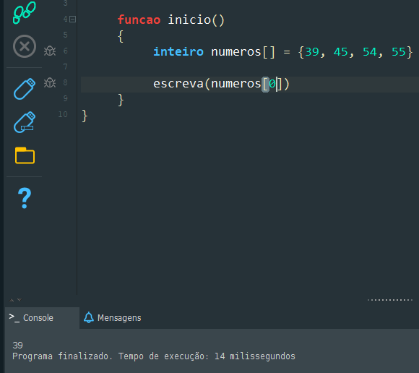

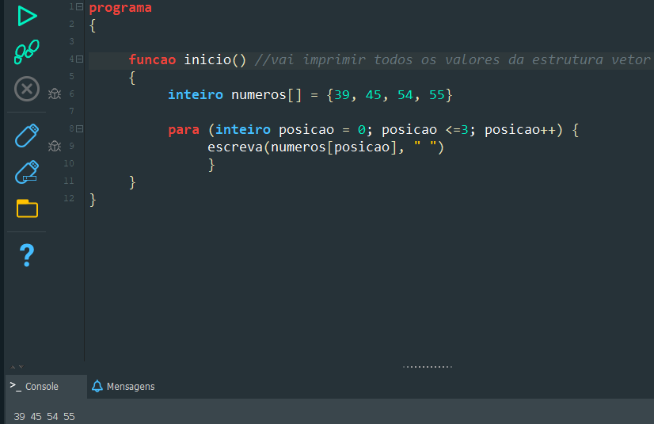

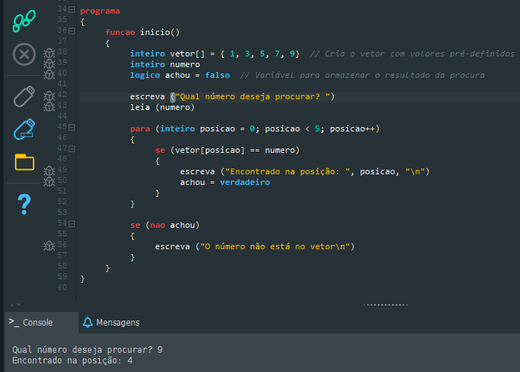

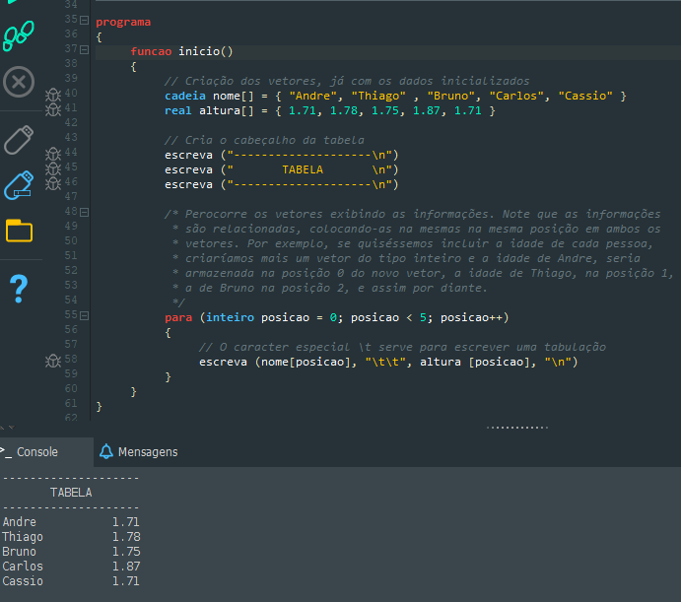

* Matriz ou array multi-dimensional é um vetor de vetores
* Matriz é um vetor que possui uma ou mais dimensões

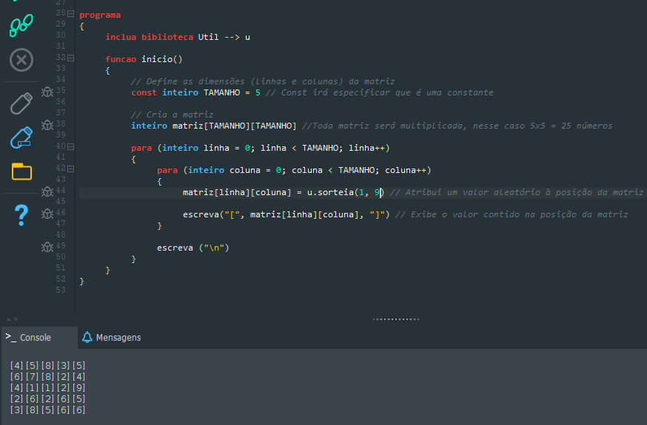

**O que são registros:**

* É uma estrutura que fornece um formato especial para armazenar informações em memória
* Array só permite armazenar dados de um único tipo, já os registros permitem armazenar dados de diferentes tipos
* Registro é composto por campos que especificam cada uma das informações que o compõe

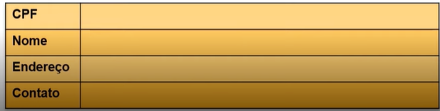

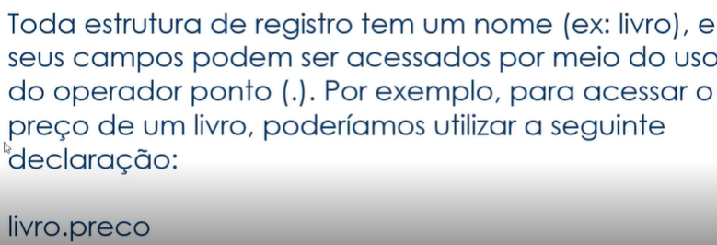

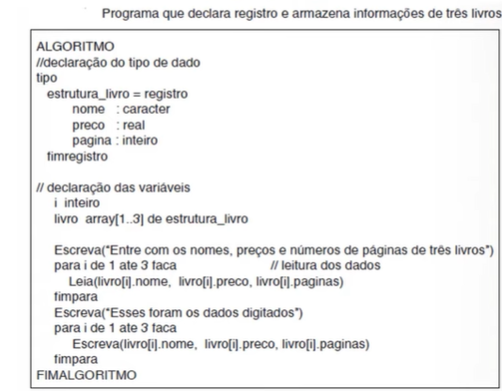

**ENTENDA O QUE SÃO LISTAS, PILHAS E FILAS**

**O que são listas:**

* Estruturas de dados do tipo lista, armazena dados de um determinado tipo em uma ordem específica
* A diferença entre as listas e os arrays é que as listas possuem tamanho ajustável, já os arrays possuem tamanho fixo
* Existem dois tipos de lista:
* Ligadas - nessa estrutura existem nós onde cada um dos nós conhece o valor que está armazenado em seu interior além de conhecer o elemento posterior a ele; por isso é denominada lista ligada, pois os nós são amarrados com a indicação de qual é o próximo nó

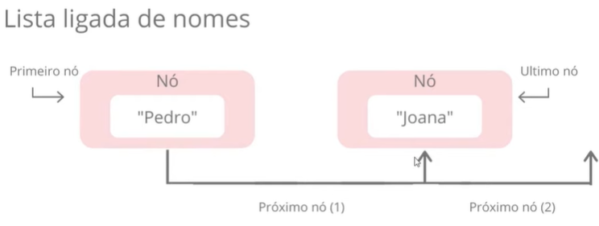

* Duplamente ligadas - É uma variação das listas ligadas. A diferença entre as listas ligadas e as listas duplamente ligadas é que as listas duplamente ligadas são bidirecionais. Não conseguimos “andar para trás” em uma lista ligada, pois os nós só sabem qual é o próximo elemento. Nas listas duplamente ligadas os nós sabem qual é o próximo elemento e também quem é o elemento anterior, permitindo a navegação reversa

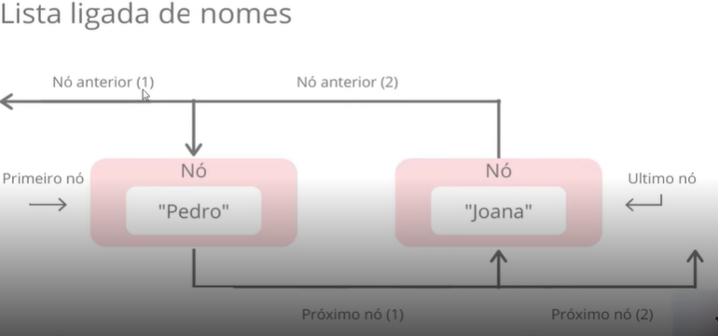

**O que são pilhas?**

* É uma estrutura de dados que serve como uma coleção de elementos, e permite acesso somente a um item de dados armazenado
* O acesso aos itens da pilha é restrito, somente um item pode ser lido ou removido por vez
* Existem dois tipos de pilhas:
* LIFO ou UEPS:

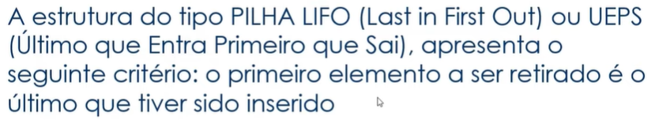

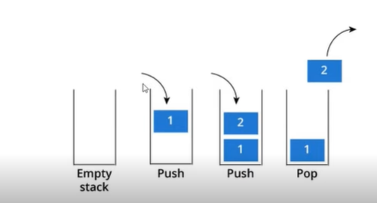

* FIFO ou PEPS:

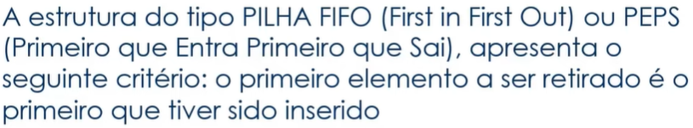

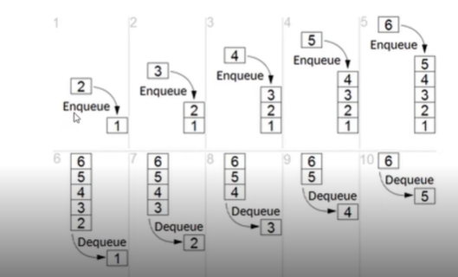

**O que são filas?**

* Essa estrutura admite a remoção de elementos e inserção de novos elementos sujeita a seguinte regra de inserção:
* o elemento removido é o que está na estrutura a mais tempo, ou seja, o primeiro objeto da fila é também o primeiro a ser removido seguindo o conceito FIFO

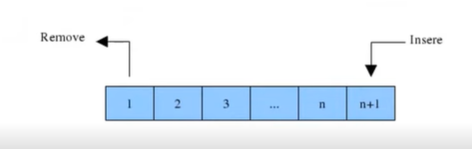

**ESTRUTURAS DE DADOS TIPO ÁRVORE, TABELA HASH E GRAFOS**

**O que são árvores?**

* É uma estrutura de dados que organiza seus elementos de forma hierárquica, onde existe um elemento que fica no topo da árvore, chamado de raiz e existe os elementos subordinados a ele, que são chamados de nós ou folhas
* Facilita a busca de dados

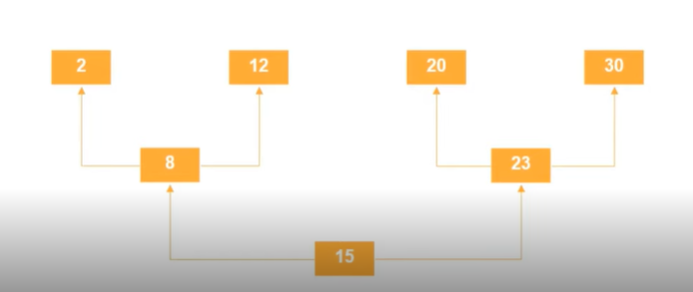

**O que são tabelas de hash?**

* Também conhecida como tabela de espalhamento ou dispersão, é uma estrutura de dados especial que associa chaves de pesquisa a valores
* É uma generalização da ideia de um array, porém utiliza uma função denominada Hashing para espalhar os elementos, fazendo com que os mesmos fiquem de forma não ordenada dentro do “array” que define a tabela
* Permite associação de valores a chaves
* Valores: posição ou índice onde o elemento se encontra
* Chaves: parte da informação que compõe o elemento a ser manipulado
* A partir da chave podemos acessar de forma rápida uma posição do array

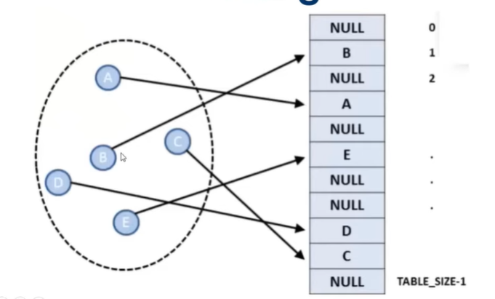

**O que são grafos?**

* São estruturas que permitem programar a relação entre objetos
* Os objetos são vértices ou “nós” do garfo
* Os relacionamentos são arestas
* Permite criar estruturas não lineares
* Relacionamento em todas as direções

